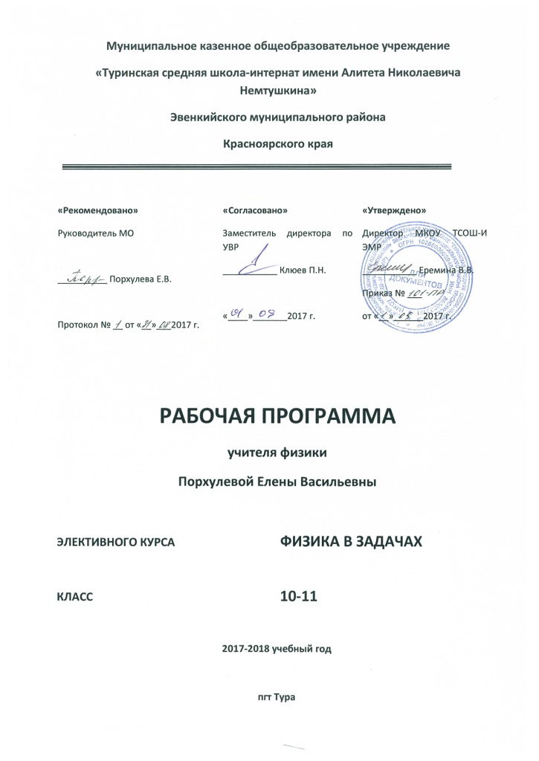**Пояснительная записка**

Программа разработана на основе программы В. Л. Орлов, Ю. А. Сауров, “Методы решения физических задач”, М., Дрофа, 2005 год. (Программы элективных курсов. Физика. 9-11 кл. В.А.Коровин, Дрофа, 2006)

Программа “Физика в задачах” состоит из двух курсов: 10-го класса и рассчитан на 34 часа(1 час в неделю) и 11-го класса и рассчитан на 33 часа (1час в неделю). Курс рассчитан на учащихся 10-11 классов и предполагает совершенствование подготовки школьников по освоению основных разделов физики.

Программа курса ориентирует учителя на дальнейшее совершенствование уже усвоенных учащимися знаний и умений. В первый раздел школьников с минимальными сведениями о понятии «задача», дает представление о значении задач в жизни, науке, технике, знакомит с различными сторонами работы с задачами. Учащиеся должны знать основные приемы составления задач, уметь классифицировать задачу по трем-четырем основаниям.

При решении задач по механике, молекулярной физике, электродинамике главное внимание обращается на формирование умений решать задачи, на накопление опыта решения задач различной трудности. Развивается самая общая точка зрения на решение задач как на описание того или иного физического явления физическими законами. Содержание тем подобрано так, чтобы формировать при решении задач основные методы данной физической теории.

Содержание программных тем состоит из трех компонентов. Во-первых, в ней определены задачи по содержательному признаку; во-вторых выделены характерные задачи или задачи на отдельные приемы; в-третьих, даны указания по организации определенной деятельности с задачами.

Задачи учитель подбирает исходя из конкретных возможностей учащихся. При этом следует подбирать задачи технического и краеведческого содержания, занимательные и экспериментальные. На занятиях применяются коллективные и индивидуальные формы работы. В итоге школьники могут выйти на теоретический уровень решения задач: решение по определенному плану, владение основными приемами решения, осознание деятельности по решению задачи, самоконтроль и самооценка, моделирование физических явлений.

***Основные цели курса:***

* развитие интереса к физике и решению физических задач;
* совершенствование полученных в основном курсе знаний и умений;
* формирование представлений о постановке, класси­фикации, приемах и методах решения школьных физи­ческих задач.

**Содержание курса**

**10 класс**

Физическая задача. Классификация задач.

Правила и приемы решения физических задач

(2 часа)

Что такое физическая задача. Состав физической задачи. Физическая теория и решение задач. Значение задач в обучении и жизни.

Классификация физических задач по требованию, содержанию, способу задания и решения.

Составление физических задач. Основные требования к составлению задач. Способы и техника составления задач.

Общие требования при решении задач. Этапы решения физической задачи. Различные приемы и способы решения: алгоритмы, аналогии, геометрические приемы, графические решения.

**Динамика и статика**

(8 часов)

Координатный метод решения задач по механике. Решение задач на основные законы динамики: Ньютона, законы для сил тяготения, упругости, трения, сопротивления. Решение задач на движение материальной точки, системы точек, твердого тела под действием нескольких сил.

Задачи на определение характеристик равновесия физических систем.

Задачи на принцип относительности: кинематические и динамические характеристики движения тела в различных инерциальных системах отсчета.

Подбор, составление и решение по интересам различных сюжетных задач: занимательных, экспериментальных с бытовым содержанием, с техническим содержанием.

**Законы сохранения**

(7 часов)

Классификация задач по механике: решение задач средствами кинематики, динамики, с помощью законов сохранения.

Задачи на закон сохранения импульса и реактивное движение. Задачи на определение работы и мощности. Задачи на закон сохранения и превращения механической энергии.

Решение задач несколькими способами. Составление задач на заданные объекты и явления. Знакомство с примерами решения олимпиадных задач по механике.

**Строение и свойства газов, жидкостей и твердых тел**

(7 часов)

Качественные задачи на основные положения и основное уравнение молекулярно-кинетической теории (МКТ). Задачи на описание поведения идеального газа: основное уравнение МКТ, определение скорости молекул, характеристики состояния газа в изопроцессах.

Задачи на свойства паров: использование уравнения Менделеева - Клапейрона, характеристика критического состояния. Задачи на описание явлений поверхностного слоя: работа сил поверхностного натяжения, капиллярные явления, избыточное давление в мыльных пузырях. Задачи на определение характеристик влажности воздуха.

Задачи на определение характеристик твердого тела: абсолютное и относительное удлинение, тепловое расширение, запас прочности, сила упругости.

Графические и экспериментальные задачи.

**Основы термодинамики**

(9 часов)

Задачи на определение внутренней энергии и работы в термодинамике. Задачи на вычисление количества теплоты при теплообмене.

Комбинированные задачи на первый закон термодинамики. Задачи на применение первого закона термодинамики к различным процессам. Задачи на тепловые двигатели.

Задачи на статистическое истолкование необратимости процессов в природе.

Знакомство с примерами решения олимпиадных задач по молекулярной физике.

**Обобщающие занятия по методам**

**и приемам решения физических задач**

(2 часа)

**11 класс**

**Электрическое и магнитное поля**

(10 часов)

Характеристика решения задач раздела: общее и разное, примеры и приемы решения.

Задачи разных видов на описание электрического поля различными средствами: законами сохранения заряда и законом Кулона, силовыми линиями, напряженностью, разностью потенциалов, энергией. Решение задач на описание систем конденсаторов.

Задачи разных видов на описание магнитного поля тока и его действия: магнитная индукция и магнитный поток, сила Ампера, сила Лоренца.

Решение качественных экспериментальных задач.

**Постоянный электрический ток в различных средах**

(9 часов)

Задачи на различные приемы расчета сопротивлений сложных цепей. Задачи розных видов на описание электрических цепей постоянного тока с помощью закона Ома для замкнутой цепи, закона Джоуля – Ленца, законов последовательного и параллельного соединений. Ознакомление с правилами Кирхгофа при решении задач. Постановка и решение фронтальных экспериментальных задач.

Задачи на описание постоянного электрического тока в электролитах, вакууме, газах, полупроводниках: характеристика носителей, характеристика конкретных явлений. Качественные, экспериментальные, занимательные задачи, задачи с техническим содержанием, комбинированные задачи.

Знакомство с примерами решения олимпиадных задач по электродинамике.

**Электромагнитные колебания и волны**

(14 часов)

Задачи разных видов на описание явлений электромагнитной индукции: закон электромагнитной индукции, правило Ленца, индуктивность.

Задачи на переменный электрический ток: характеристики переменного тока, электрические машины, трансформатор.

Задачи на описание различных свойств электромагнитных волн: скорость, отражение, преломление, интерференция, дифракция, поляризация.

Задачи по геометрической оптике: зеркала, оптические схемы. Классификация задач по специальной теории относительности Эйнштейна (СТО) и примеры их решения.

Задачи на определение оптической схемы, содержащейся в «черном ящике»: конструирование, приемы и примеры решения. Групповое и коллективное решение экспериментальных задач.

Знакомство с примерами решения олимпиадных задач по электромагнитным колебаниям и волнам.

**Обобщающие занятия по методам**

**и приемам решения физических задач**

(2 часа)

 Тематическое планирование

10 класс 34 часа

|  |  |  |  |
| --- | --- | --- | --- |
| № урока | Тема урока | дата | изменения |
| 1 | Физическая задача. Классификация задач |  |  |
| 2 | Правила и приемы решения физических задач |  |  |
| 3 | Координатный метод решения задач по механике. |  |  |
| 4 | Решение задач на виды движения |  |  |
| 5 | Решение задач на характеристики движения тела по окружности |  |  |
| 6 | Решение задач на определение характеристик равновесия физических систем |  |  |
| 7 | Задачи на законы Ньютона |  |  |
| 8 | Задачи на принцип относительности |  |  |
| 9 | Задачи на законы для сил тяготения |  |  |
| 10 | Решение задач на основные законы динамики |  |  |
| 11 | Задачи на космические скорости и ИСЗ |  |  |
| 12 | Задачи на закон сохранения импульса и реактивное движение. |  |  |
| 13 | Задачи на определение работы и мощности. |  |  |
| 14 | Задачи на закон сохранения и превращения механической энергии |  |  |
| 15 | Знакомство с примерами решения олимпиадных задач по механике |  |  |
| 16 | Зачет по механике |  |  |
| 17 | Задачи на основные положения и основное уравнение молекулярно-кинетической теории. |  |  |
| 18 | Задачи на основное уравнение МКТ, определение скорости молекул. |  |  |
| 19 | Задачи на уравнение состояния идеального газа |  |  |
| 20 | Задачи на газовые законы |  |  |
| 21 | Задачи на внутреннюю энергию |  |  |
| 22 | Задачи на первый закон термодинамики |  |  |
| 23 | Задачи на применение первого закона термодинамики к изопроцессам |  |  |
| 24 | Задачи на определение характеристик теплового двигателя |  |  |
| 25 | Знакомство с примерами решения олимпиадных задач по молекулярной физике |  |  |
| 26 | Задачи на описание электрического поля законами сохранения заряда |  |  |
| 27 | Задачи на описание электрического поля законом Кулона. |  |  |
| 28 | Задачи на описание электрического поля напряженностью и энергией |  |  |
| 29 | Задачи на закон Ома для участка цепи |  |  |
| 30 | Задачи на тепловые двигатели. |  |  |
| 31 | Задачи на соединение проводников |  |  |
| 32 | Задачи на закон Ома для полной цепи |  |  |
| 33 | Зачет по электродинамике |  |  |
| 34 | Знакомство с примерами решения олимпиадных задач по электродинамике физике |  |  |

**Тематическое планирование**

**11 класс 33 часа**

|  |  |  |  |
| --- | --- | --- | --- |
| № урока | Тема урока | дата | изменения |
| 1 | Характеристика решения задач раздела: общее и разное, примеры и приемы решения. |  |  |
| 2 | Задачи на описание магнитного поля тока и его действия: сила Ампера |  |  |
| 3 | Задачи на описание магнитного поля тока и его действия: сила Лоренца |  |  |
| 4 | Задачи на описание магнитного поля тока и его действия: магнитная индукция и магнитный поток. |  |  |
| 5 | Задачи на описание явления электромагнитной индукции: закон электромагнитной индукции |  |  |
| 6 | Задачи на описание явления электромагнитной индукции: ЭДС индукции в движущихся проводниках |  |  |
| 7 | Задачи разных видов на описание явления электромагнитной индукции: самоиндукция, индуктивность. |  |  |
| 8 | Задачи на описание явления электромагнитной индукции: энергия магнитного поля тока |  |  |
| 9 | Задачи на переменный электрический ток: характеристики переменного электрического тока. |  |  |
| 10 | Задачи на переменный электрический ток: конденсатор в цепи переменного тока |  |  |
| 11 | Задачи на переменный электрический ток: катушка индуктивности в цепи переменного тока |  |  |
| 12 | Задачи на переменный электрический ток: трансформатор. |  |  |
| 13 | Задачи на законы геометрической оптики |  |  |
| 14 | Задачи по геометрической оптике: линзы |  |  |
| 15 | Зачет по электромагнитным колебаниям и волнам. |  |  |
| 16 | Знакомство с примерами решения олимпиадных задач по электродинамике |  |  |
| 17 | Задачи на описание различных свойств электромагнитных волн: интерференция, дифракция. |  |  |
| 18 | Классификация задач по СТО и примеры их решения |  |  |
| 19 | Задачи по квантовой физике: законы фотоэффекта |  |  |
| 20 | Задачи по квантовой физике: фотоны |  |  |
| 21 | Задачи по квантовой физике: квантовые постулаты Бора |  |  |
| 22 | Задачи по квантовой физике: квантовые свойства света |  |  |
| 23 | Задачи по физике атомного ядра: радиоактивные превращения |  |  |
| 24 | Задачи по физике атомного ядра: ядерные силы |  |  |
| 25 | Задачи по физике атомного ядра: энергия связи атомных ядер |  |  |
| 26 | Задачи по физике атомного ядра: ядерные реакции |  |  |
| 27 | Задачи по физике атомного ядра: термоядерные реакции |  |  |
| 28 | Задачи по физике атомного ядра: биологическое действие радиоактивных излучений |  |  |
| 29 | Обобщающее занятие по методам и приемам решения задач по квантовой физике |  |  |
| 30 | Обобщающее занятие по методам и приемам решения задач по оптике |  |  |
| 31 | Качественные, экспериментальные, занимательные задачи, задачи с техническим содержанием, комбинированные задачи |  |  |
| 32 | Зачет по оптике и квантовой физике |  |  |
| 33 | Знакомство с примерами решения олимпиадных задач по оптике и квантовой физике |  |  |

**литература**

1. В.А.Коровин Сборник «Программы элективных курсов.Физика. 9–11 кл.»

2. А.П.Рымкевич Задачник физика 10-11 кл

3. Г.Н. Степанова Сборник задач по физике

4. Р.А.Гладкова Сборник вопросов и задач по физике

5. О.Ф.Кабардин, В.А.Орлов Экспериментальные задания по физике 9-11 кл.

6. В.Н.Панге Экспериментальные физические задачи на смекалку

7. М.Е. Тульчинский Качественные задачи по физике

8. И.М.Низамов Задачи по физике с техническим содержанием

9. Р.И.Малафеев Творческие экспериментальные задания по физике

10. С.М.Козел Решение олимпиадных задач по физике

11. Н.Н.Беклемишев Репетитор. Задачи по физике

12. О.Ф. Кабардин Тесты 10-11

13. В.А. Орлов Учебно-тренировочные материалы для ЕГЭ по физике

14. Б.М.Яворский Справочник по физике